电子邮箱使用说明

邮箱登录方式：
方式一（推荐）：通过智慧巢院登录，打开智慧巢院---个人数据卡片---个人邮箱，第一次登录需要手工绑定，绑定邮箱后下次直接登陆无需再次认证。（邮箱账号：教职工为工号@chu.edu.cn,学生为学号@chu.edu.cn，默认密码为Chxy@身份证后六位。）
第一步：登录智慧巢院之后点击个人邮箱；
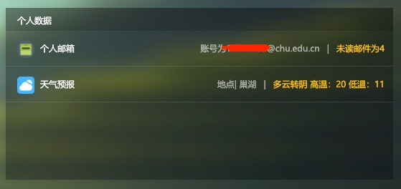
第二步：点击去验证；
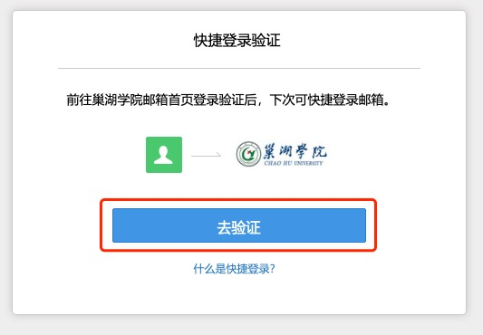
第三步：点击账号密码登录；
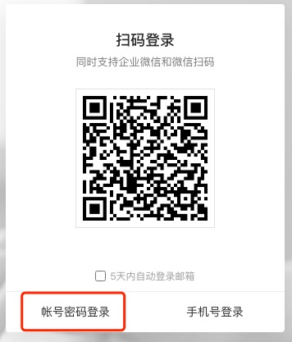
第四步：输入账号、密码。
方式二：打开巢湖学院官网右上角教职工/学生---电子邮箱，输入邮箱账号和密码即可。
注意事项：
如果邮箱开启了安全登录，会导致手机端不能默认登录，界面如下,如果需要在今日校园内使用邮箱建议关闭安全登录。

